Gemischte Gemeinde
3854 Oberried am Brienzersee

Ablesen des Wasserzählers

Die Ablesung des Wasserzählers für die Jahresabrechnung 2023 ist erforderlich.

Sie haben folgende Möglichkeiten:

- Sie können mir mitteilen, wie ich von Montag- Freitag zum Wasserzähler gelangen kann.
- Sie übermitteln mir die Angaben per Mail.
- E‐Mail: ulrich.zurbuchen@oberried.ch
wichtig bei Mitteilung per E‐Mail komplette Anschrift!
- Ihre Mitteilung nehmen wir gerne auch schriftlich entgegen:

Gemischte Gemeinde Oberried
z.H. Wasserversorgung
Hauptstrasse 21
3854 Oberried

Zur Übermittlung Ihrer Zählerstände:

Eigentümer: ....................................................................................................
Straße, Hausnummer: ....................................................................................................
Zählernummer: ....................................................................................................
Zählerstand: ....................................................................................................
Telefon für Rückfragen: ....................................................................................................

Beispiel:

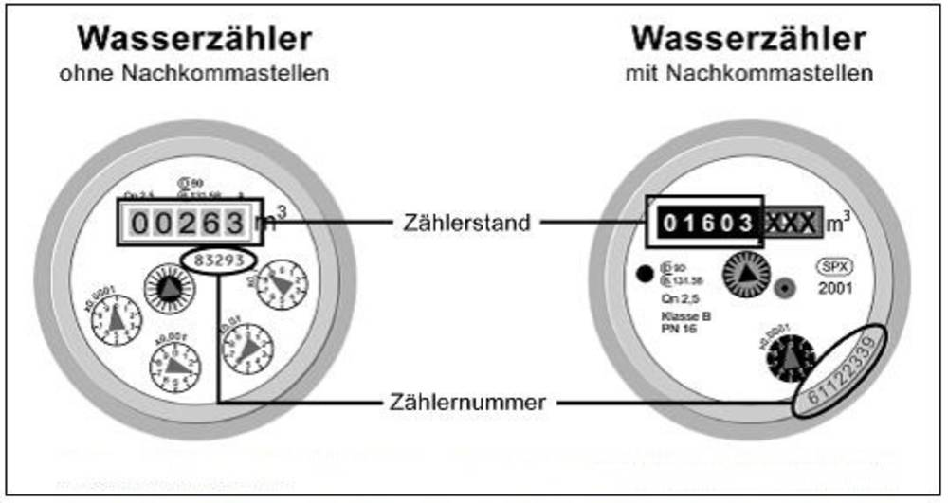

Zählernummer und Zählerstand finden Sie auf dem Ziffernblatt des Wasserzählers:

Von der untenstehenden Wasseruhr müssen Sie der Gemeinde den Zählerstand nicht melden, da dieser durch den Brunnenmeister ausgelesen wird.

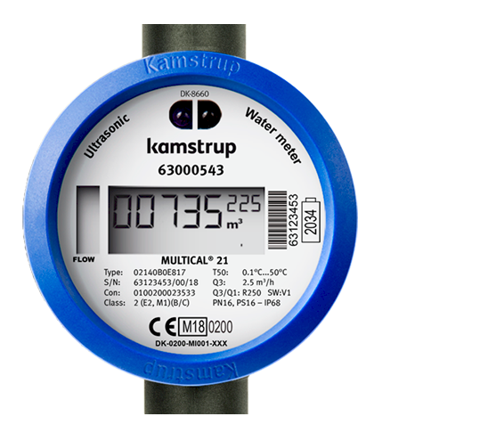

Besten Dank für das Verständnis.

Wasserversorgung Oberried
Zurbuchen Ueli

